**Tarea Individual 23 - Conexión FTP**

El objetivo de esta actividad es desarrollar un programa que permita la conexión a un servidor FTP, la autenticación mediante un usuario y contraseña, la obtención de información sobre los archivos y directorios disponibles en el servidor, y la implementación de un cierre de sesión adecuado.

**Descripción de la Tarea**

Con base en el código proporcionado, se solicita a los alumnos realizar las siguientes modificaciones y desarrollos:

* **Conexión al servidor FTP:**
  + Utilizar la clase FTPClient de la biblioteca org.apache.commons.net.ftp para establecer la conexión al servidor FTP especificado.
  + Configurar el cliente en modo pasivo mediante enterLocalPassiveMode.

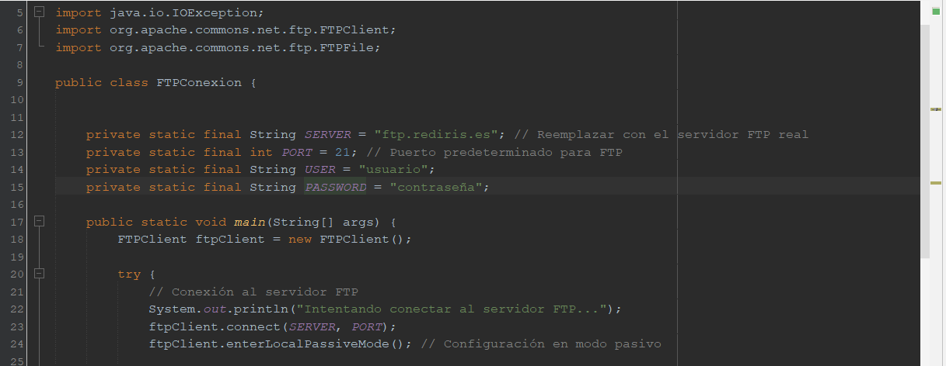

* **Autenticación:**
  + Implementar el inicio de sesión con las credenciales proporcionadas (usuario y clave).
  + Mostrar mensajes en la consola indicando si el inicio de sesión fue exitoso o fallido.

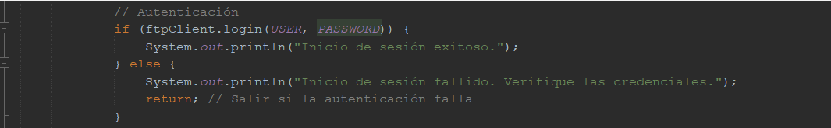

* **Listar archivos y directorios:**
  + Utilizar el método listFiles para obtener un arreglo de objetos FTPFile que representen los elementos en el directorio actual.
  + Asignar una descripción de tipo (Fichero, Directorio, Enlace simbólico) a cada elemento y mostrar su nombre y tipo en la consola.

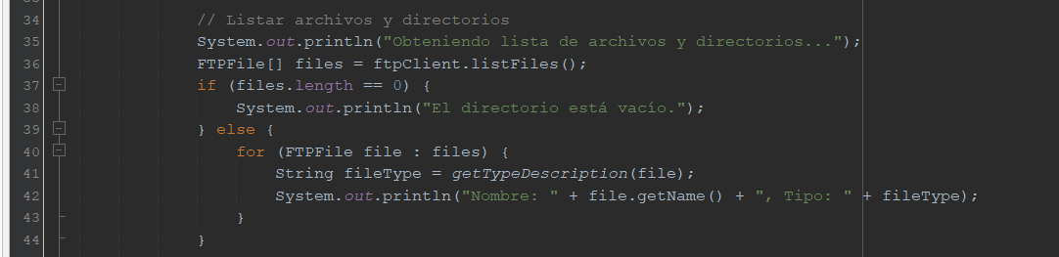

* **Cierre de sesión y desconexión:**
  + Implementar el cierre de sesión con logout e indicar en la consola si fue exitoso o no.
  + Asegurarse de cerrar correctamente la conexión con el servidor utilizando disconnect.

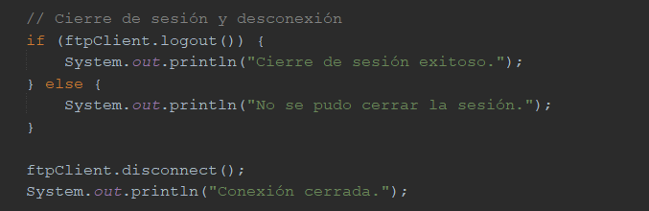

* **Requisitos adicionales:**
  + Gestionar las posibles excepciones (SocketException, IOException) mostrando mensajes claros en la consola.
  + Comentar el código para explicar las funcionalidades principales.
  + Utilizar un array para asociar los códigos de tipo de archivo (Fichero, Directorio, Enlace simbólico) a los elementos listados.

